
FORMULIR PENDAFTARAN
INDUSTRIAL COMPETITION 2015

Asal sekolah : SMAK St. Louis 1 Surabaya
*No.Rekening Bank : 8620019667
*Nama Bank : Bank BCA
*Nama Pemilik Rekening : Sherly Yuana
(*cantumkan apabila membayar melalui rekening Bank)

Anggota 1
Nama : Sebastian Liron Wahono
3X4

Kelas : 12
No. HP : 087851266422
E-mail : sebastian_7whno@yahoo.com
Vegetarian : Ya / Tidak (lingkari salah satu)
Alergi : -
Apakah Anda memiliki penyakit khusus? (Jika YA, sebutkan)
Tidak
Apakah Anda memiliki obat pribadi untuk penyakit Anda di atas? (YA/TIDAK)

Anggota 2
Nama : Andrew Young


Kelas :12
No. HP : 085733530550
E-mail : atyoung1998@gmail.com
Vegetarian : Ya / Tidak (lingkari salah satu)
Alergi : Ayam
Apakah Anda memiliki penyakit khusus? (Jika YA, sebutkan)
Tidak
Apakah Anda memiliki obat pribadi untuk penyakit Anda di atas? (YA/TIDAK)

Anggota 3
Nama : William Adi Laksono
3X4

Kelas : 12
No. HP : 081703172758
E-mail : williamlaksono@gmail.com
Vegetarian : Ya / Tidak (lingkari salah satu)
Alergi : -
Apakah Anda memiliki penyakit khusus? (Jika YA, sebutkan)
Tidak
Apakah Anda memiliki obat pribadi untuk penyakit Anda di atas? (YA/TIDAK)

Anggota 4
Nama : Eiffel Efendi
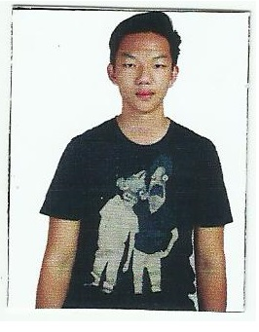3X4

Kelas : 12
No. HP : 082231200020
E-mail : eiffelefendi@gmail.com
Vegetarian : Ya / Tidak (lingkari salah satu)
Alergi : -
Apakah Anda memiliki penyakit khusus? (Jika YA, sebutkan)
Tidak
Apakah Anda memiliki obat pribadi untuk penyakit Anda di atas? (YA/TIDAK)

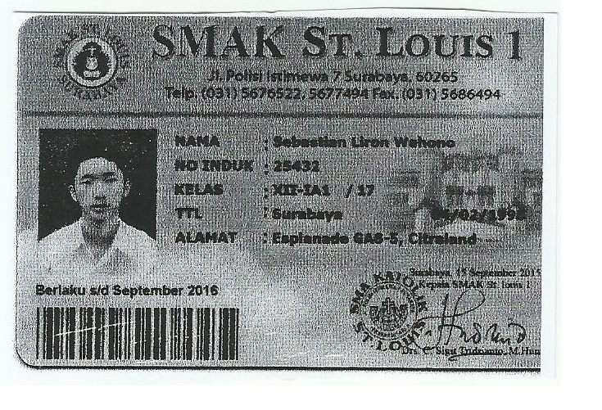FOTOCOPY KARTU PELAJAR
ANGGOTA 1
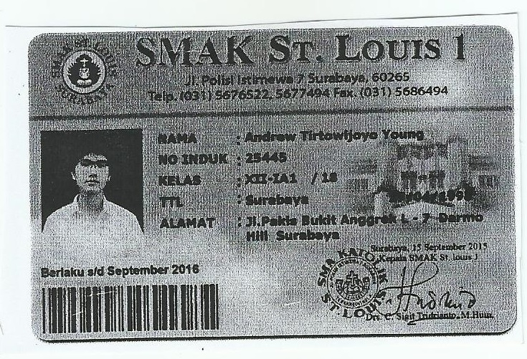FOTOCOPY KARTU PELAJAR
ANGGOTA 2
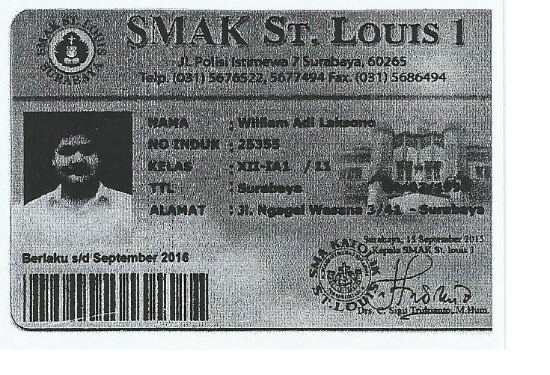FOTOCOPY KARTU PELAJAR
ANGGOTA 3
